**四川外国语大学第二届体育文化节暨**

**第十二届学生羽毛球比赛圆满收官**

2025年5月20日，由四川外国语大学体育部主办、校羽毛球协会协办的第二届体育文化节暨第十二届学生羽毛球比赛历经一个月激烈角逐，最终在东区羽毛球场落下帷幕。英语学院通过超强的实力斩获冠军，工商管理学院、日语学院分获亚军、季军。西方语言文化学院、 国际关系学院分列第四、第五名,法语学院与国际法学和社会学院荣获“道德风尚奖”。

作为75周年校庆系列赛事之一，颁奖典礼特邀校四川外国语大学副校长卢波、体育部主任杨焱、体育部副主任张勇、体育部范金刚为获奖队伍颁奖。现场的老师和选手都洋溢着灿烂的笑容。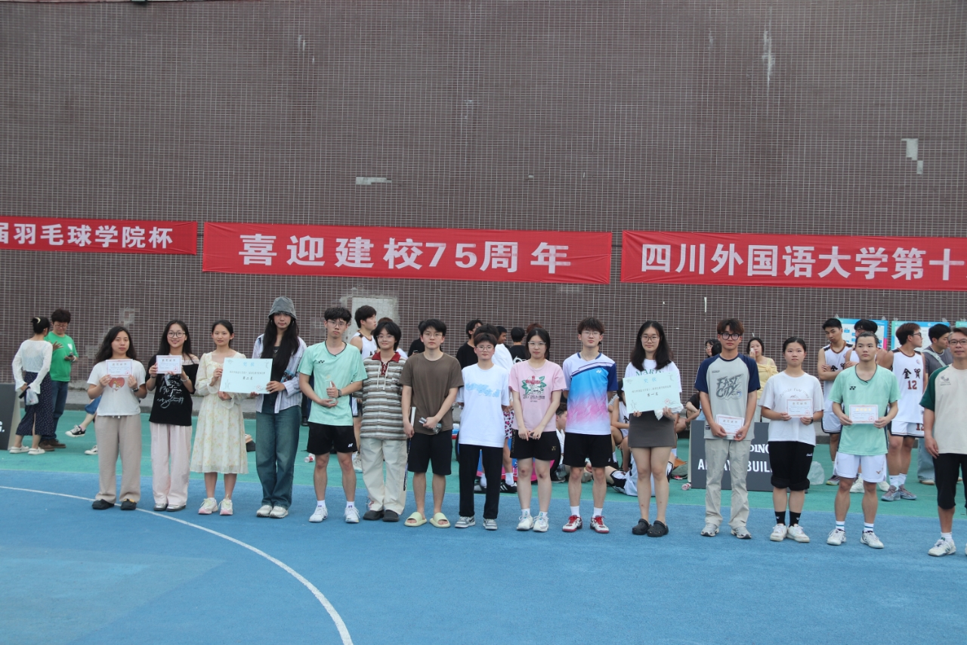

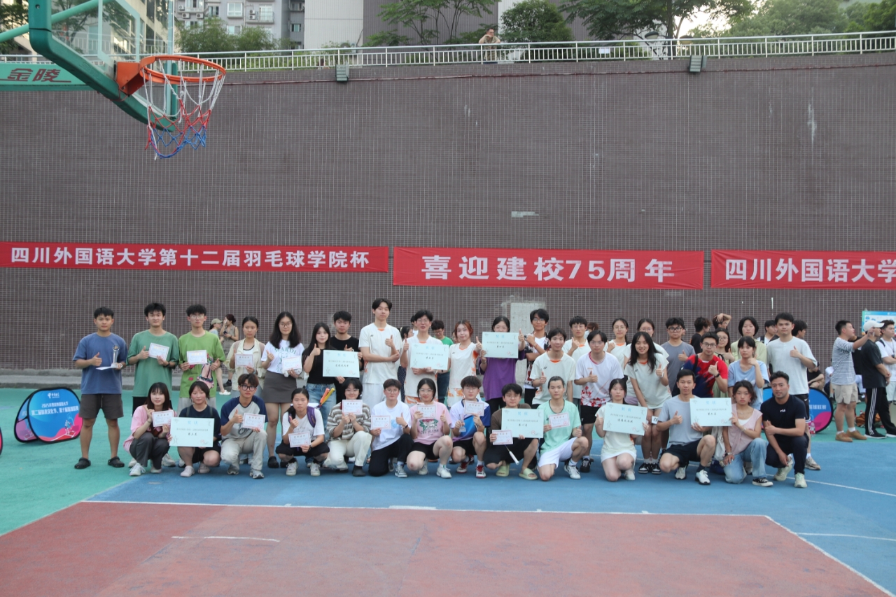

本届羽毛球学院杯不仅是竞技舞台，更成为凝聚师生情感、弘扬校园文化的纽带。选手们的卓越表现，生动展现了川外人锐意进取的精神风貌，也为校庆增添了昂扬向上的体育注脚。

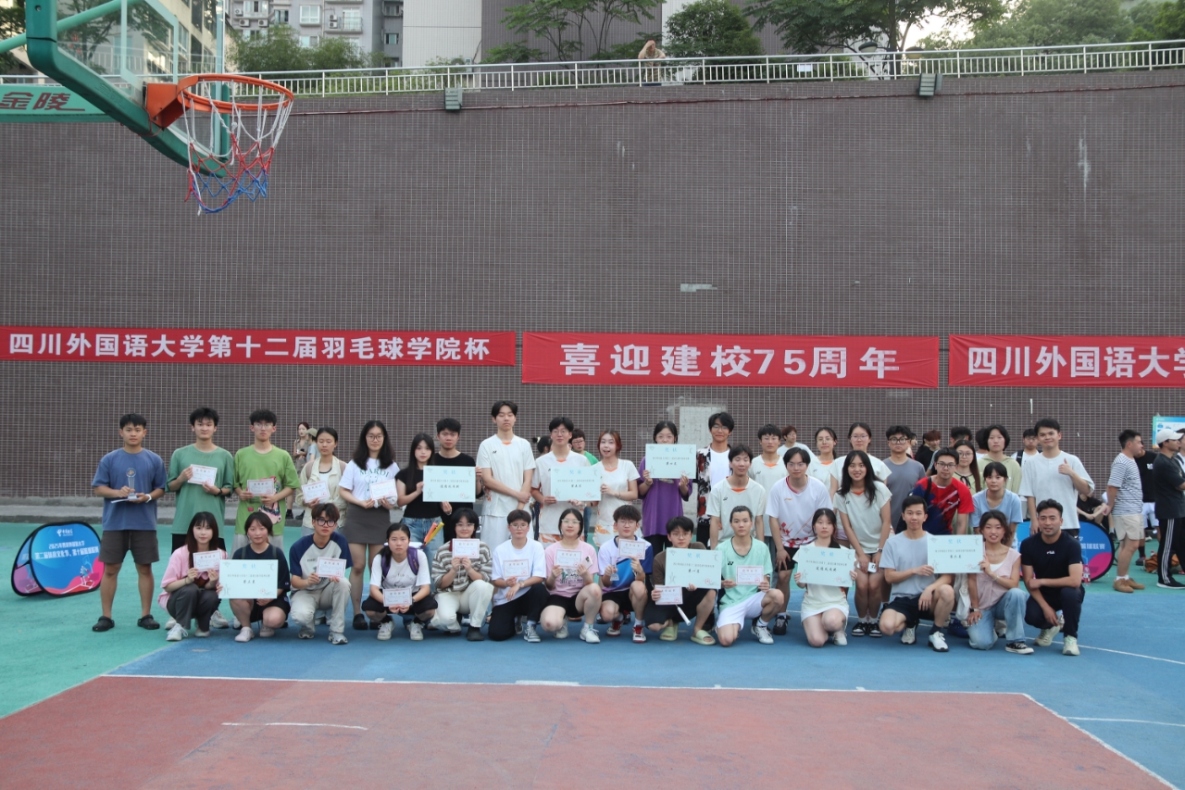

川外羽协未来将进一步优化赛事体系，强化训练指导，持续壮大校园羽毛球队伍，助力学校体育事业高质量发展。

最后，恭喜四川外国语大学第二届体育文化节暨第十二届羽毛球学院杯圆满结束！

# 获奖名单

# 第一名 英语学院

## 熊杰 杨欣然

## 孙杰 李维嘉

## 何宇洋 黄宏亮

## 周迎 董瑞阳

## 吴敏仪 宋怡洁

## 雷子君

# 第二名 工商管理学院

## 廖梓钦 张恒耀

## 吴伶 马青英

## 安健 代佳豪

## 董心雨 卢榆欣

## 聂琦 吴鑫怡

# 第三名 日语学院

## 钱杨 郑静妍

## 邱柏然 程家煜

## 孙雯 李欣雨

# 第四名 西方语言文化学院

## 雷蕾 段苏洹

## 杨睿莹 张逸芃

## 赵鹏 张云极

## 罗圣

# 第五名 国际关系学院

## 范雨轩 严允振

## 李璀铖 王丽华

# 第六名 翻译学院

## 张尹伊 陈舜燚

## 汪锐 蒋佳怡

## 俞文玲 陈科明

## 李光萤 区伟力

## 郭鑫 舒香凝

**第七名 国际法学与社会学院**

**杨怡 钟天一**

**左枚 杜生腾**

**赵斌 李茂林**

**杨洋 李锦宸**

# 第八名 法语学院

## 陆瑶 李雨桐

## 欧阳欣瑞 余婧凌

## 谢天 韩一凡

## 牟旭 犹金龙

## 陈锦业